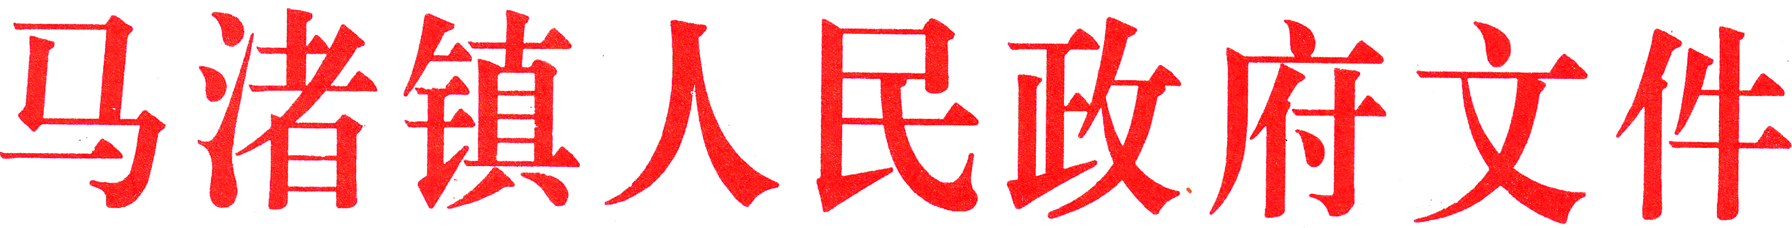

马渚镇人民政府关于

市人大十八届一次会议第35号建议的答复

魏军代表：

您好！您提出的《关于要求对长冷江村刘古木桥重建的建议》已收悉。现答复如下：

该桥属于村级道路桥梁，因年代久远，存在一定隐患，建议由第三方安全鉴定单位进行实地鉴定，下步根据鉴定结果及镇财政资金安排情况确定修复方案。

分管领导：周力

承 办 人：陆丹

联系电话：62466637

马渚镇人民政府

2022年6月7日